

Roma, 21 gennaio 2011
Protocollo: 6844 /RU 686844/RU
Rif.:
Allegati:

Agli Uffici delle Dogane
TUTTI

Oggetto: | Progetto EMCS – Istruzioni operative relative alle regole di compilazione R006 e R007 e trattazione della Nota di Ricevimento nella telematizzazione dei dati delle contabilità.
All’ A.I.D.A. - Associazione Italiana Distributori Autoveicoli
asso.aida@libero.it

Alla ANAEE
info@anaee.it

All’ANIGAS - Associazione Nazionale Industriali GAS
marco.innocenti@anigas.it

All’A.N.U.P.E.A. - Associazione
Nazionale Utilizzatori Prodotti Energetici Agevolati
anupea@tiscali.it

All’APER – Associazione Produttori Energia da

Fonti Rinnovabili
Piazza L. di Savoia 24
speciale@aper.it

All’ASSICC
info@assicc.it

All’ASSOBIRRA
assobirra@assobirra.it

All’ASSOCARBONI – Ass. Gen. Operatori

Carboni
assocarboni@assocarboni.it

Alla ASSOCOSTIERI
assocostieri@assocostieri.it

Alla ASSODISTIL
assodistil@assodistil.it
direzione@assodistil.it

Alla ASSOGASLIQUIDI
assogasliquidi@federchimica.it

All’ASSOELETTRICA
info@assoelettrica.it

Alla ASSOPETROLI
assopetroli@confcommercio.it

Alla ASSOSOFTWARE
info@assoftware.it

Alla CONFARTIGIANATO
confartigianato@confartigianato.it
All’AICAI
info@aicaionline.it

Alla FEDERCHIMICA
sosa@federchimica.it
r.saettone@federchimica.it
a.russo@federchimica.it
aispec@federchimica.it

Alla FEDERPETROLI ITALIA
info@federpetroliitalia.org

Alla FEDERUTILITY
affarigenerali@federutility.it

Alla UNIONCHIMICA-CONFAPI
unionchimica@confapi.it

Alla UNIONE PETROLIFERA
sbariggia@unionepetrolifera.it
info@unionepetrolifera.it

Alla AGCI – AGRITAL
mauro.vagni@agciagrital.coop
valerio.cappio@agcipesca.it

Alla CNA Alimentare
info@cento-fiori.it
alimentare@cna.it

Alla COLDIRETTI
domenico.bosco@coldiretti.it
presidenza@coldiretti.it
sandali@coldiretti.it

Alla CONFARTIGIANATO ALIMENTAZIONE
alimentazione@confartigianato.it
arcangelo.roncacci@confartigianato.it

Alla CONFARTIGIANATO ASSOCIAZIONE ARTIGIANI DELLA PROVINCIA DI ASTI
info@confatigianatoasti.com
davide@confartigianatoasti.com

Alla CONFEDERAZIONE ITALIANA DELL’AGRICOLTURA
d.mastrogiovanni@cia.it
m.bagnoli@cia.it

Alla CONFEDERAZIONE GENERALE DELL’AGRICOLTURA
polcom@confagricoltura.it
presidenza@confagricoltura.it
esposito@confagricoltura.it

Al CONSIGLIO NAZIONALE DEGLI SPEDIZIONIERI DOGANALI
info@cnsd.it

Alla FEDAGRI – CONFCOOPERATIVE
battistuzzi.g@confcooperative.it

Alla FEDERVINI
federvini@federvini.it

Alla F.E.I. - FEDERAZIONE ERBORISTI ITALIANI
feiroma@tin.it
fei@confcommercio.it

All’ISTITUTO NAZIONALE GRAPPA
segreteria@istitutograppa.org

Alla LEGACOOP AGROALIMENTARE
info@ancalega.coop
g.ammassari@ancalega.coop

Alla CONFETRA

confetra@confetra.com

dringoli@confetra.com

All’ASSOCIAZIONE ITALIANA DELLE

IMPRESE COSMETICHE
unipro@unipro.org

Alla C.P.A. - Chemical Pharmaceutical Association
info@cpa-italy.org

Alla FEDERAICPA

info@federaicpa.it

Alla CONFINDUSTRIA

m.beccarello@confindustria.it

e.bruni@confindustria.it

g.camerini@confindustria.it

Alla CONFCOMMERCIO

confcommercio@confcommercio.it

tributario@confcommercio.it

a.vento@confcommercio.it

p.conti@confcommercio.it

Alla LOGISTA ITALIA

augusto.diianni@logistaitalia.it

gianpaolo.marangoni@logistaitalia.it

francesco.zupo@logistaitalia.it

stefano.lilli@logistaitalia.it

gcastiglia@edicomgroup.com

Alla OICCE

info@oicce.it

All’UNIONBIRRAI

monetti@unionbirrai.com

All’UNIONE ITALIANA VINI

segreteria.confederazione@uiv.it

p.castelletti@uiv.it

Con la presente si forniscono chiarimenti sui seguenti argomenti:
- compilazione di specifici campi dei messaggi IE815, IE818 e IE813 la cui errata valorizzazione dà origine alle violazioni delle regole R006 e R007;
- trattazione della Nota di Ricevimento inerente la telematizzazione dei dati delle contabilità.
Regola R006.
La regola R006 verifica la congruenza tra il valore del campo 1a ‘Testata – Tipo destinazione’ ed il valore del campo 5a ‘Destinatario – Codice identificativo’ del tracciato IE815.
Quando il campo 1a è uguale ad “1”, ovvero Deposito fiscale, il campo 5a deve essere valorizzato con il codice accisa del depositario autorizzato destinatario. Naturalmente il suddetto codice accisa deve essere presente nella banca dati SEED nazionale, consultabile solo dagli uffici, con il tipo autorizzazione “Depositario autorizzato”, e sul SEED comunitario, consultabile nella sezione Accise del sito dell’Agenzia delle Dogane, con Ruolo di autorizzazione “Authorized warehouse keeper”.
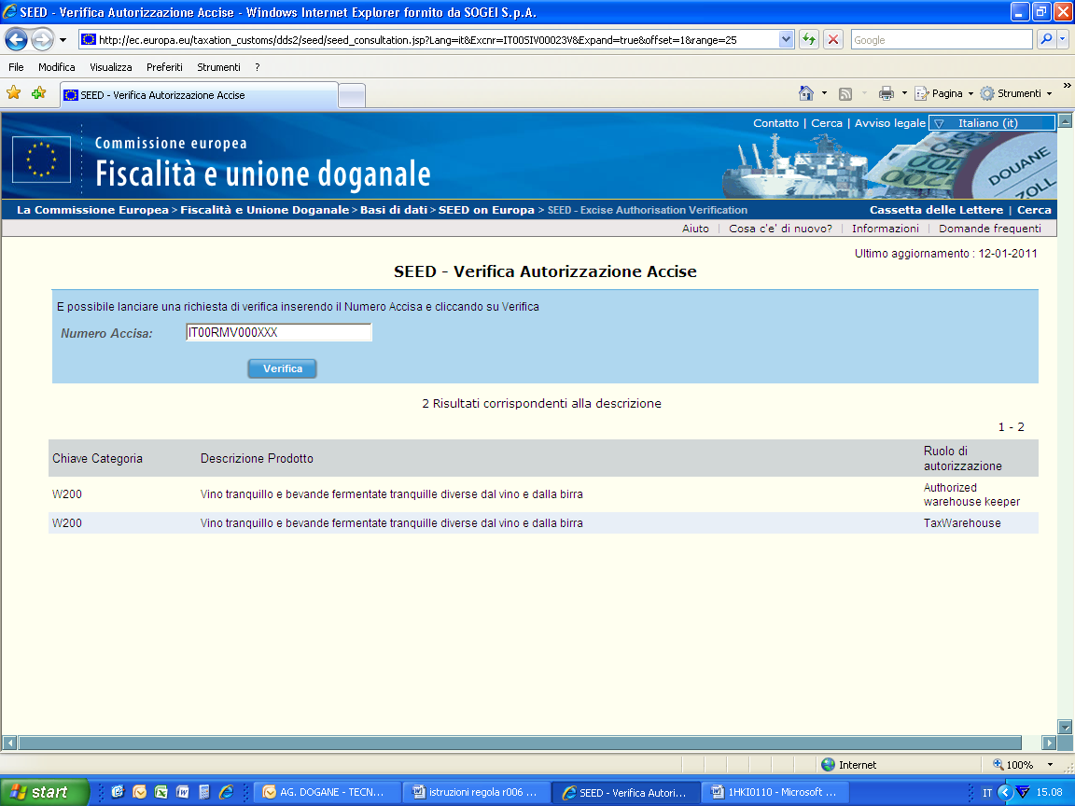
Il campo 7a , ‘Luogo di consegna – Codice identificativo’, deve essere invece valorizzato con il codice accisa del deposito fiscale destinatario, che deve risultare presente nella banca dati SEED nazionale come “Deposito fiscale” e sul SEED comunitario come “Tax warehouse ”.
E’ bene precisare che in Italia i codici del depositario autorizzato e del deposito fiscale coincidono, mentre nella maggior parte degli altri paesi comunitari sono codici diversi. E’ quindi necessario verificare l’esattezza di entrambi i codici, dell’operatore destinatario e del deposito di destinazione, e quindi valorizzare opportunamente i relativi campi.
Regola R007.
La regola R007 è stata aggiornata come segue:
“Indicare il codice identificativo dell'ufficio doganale, nel formato CS/RD, vale a dire come Numero COR (COR = Customs Office Reference).
Ne consegue che:
- nei campi 4a e 10a del messaggio IE815 deve essere inserito il codice dell’Ufficio di Spedizione/Importazione;
- nel campo 6a del tracciato IE813 deve essere inserito il codice dell’Ufficio di Destinazione/Esportazione;
- nel campo 5a del tracciato IE818 deve essere inserito il codice dell’Ufficio di Destinazione, che corrisponde all’ufficio territorialmente competente sull’operatore che trasmette la Nota di Ricevimento.
Al fine di evitare la violazione della regola R007 si precisa inoltre che, in caso di esportazione, quando il campo 1a dell’IE815 , ovvero, il campo 3a dell’IE813, sono impostati al valore ’6’, il codice dell’ufficio di esportazione, che deve essere indicato nel campo 8a dell’IE815, ovvero, nel campo 6a dell’IE813, può essere preventivamente verificato accedendo al link:
http://ec.europa.eu/taxation_customs/dds/csrdhome_it.htm
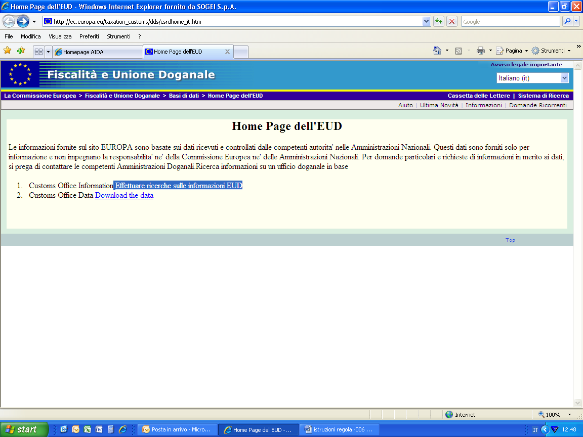

Selezionando la funzionalità: Effettuare ricerche sulle informazioni EUD si visualizza quanto segue:

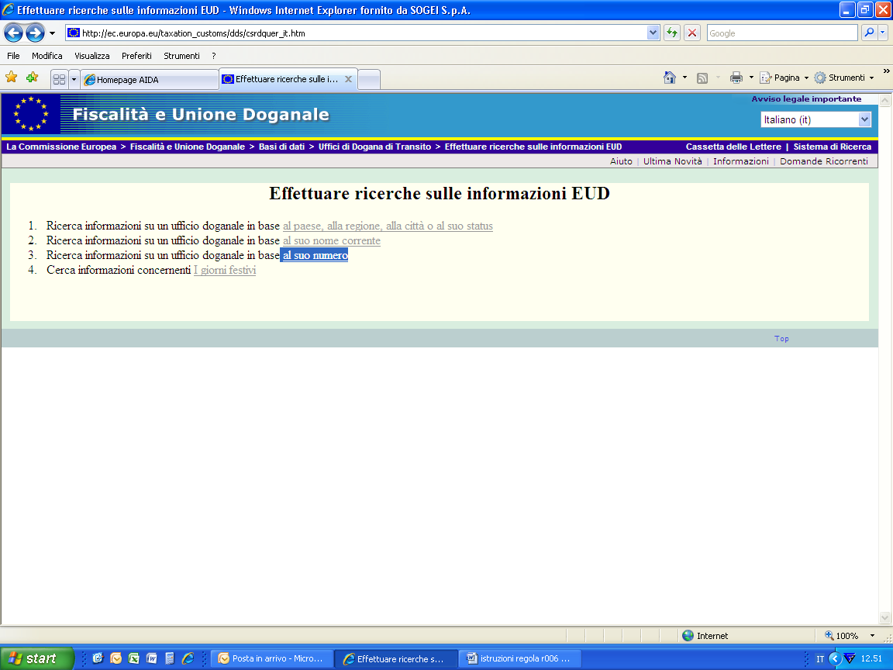
Successivamente, se si è in possesso del codice ufficio si deve selezionare la funzione “Ricerca informazioni su un ufficio doganale in base al suo numero”
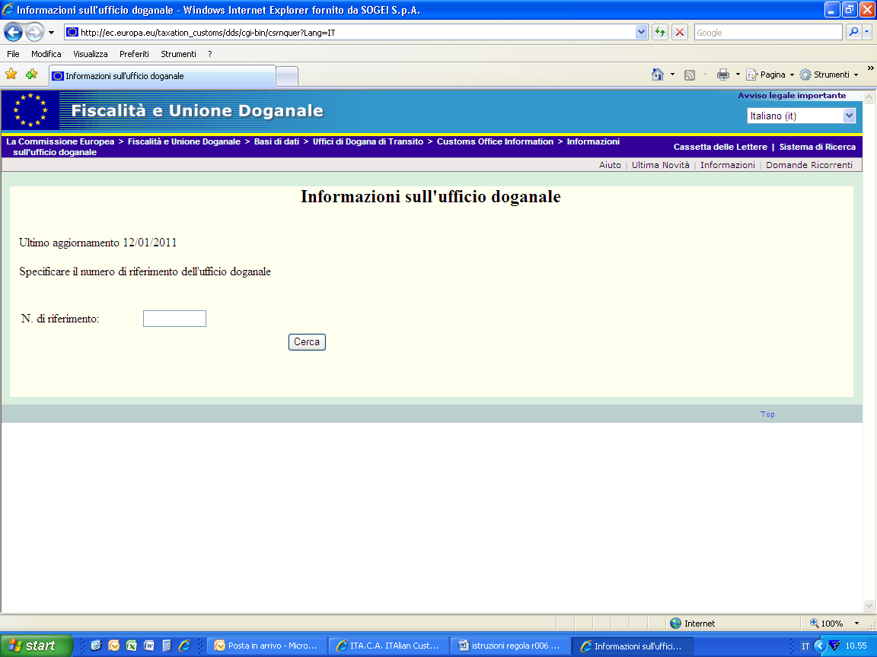
Se si conosce solo il nome o parte di esso si deve selezionare la funzione “Ricerca informazioni su un ufficio doganale in base al suo nome corrente”:

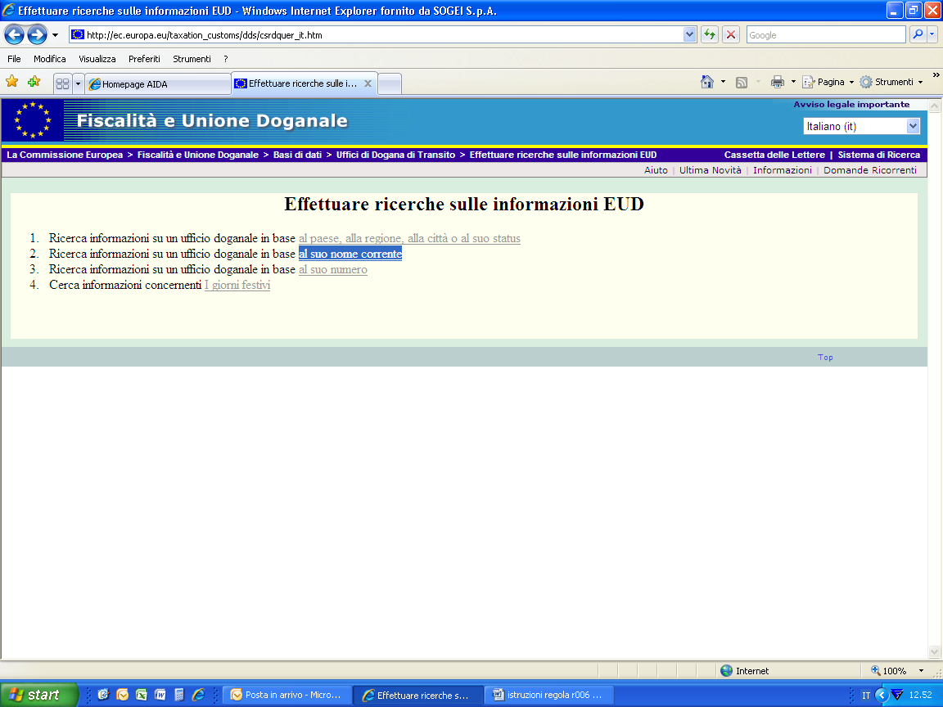
E’ quindi possibile verificare tutte le abilitazioni dell’ufficio:

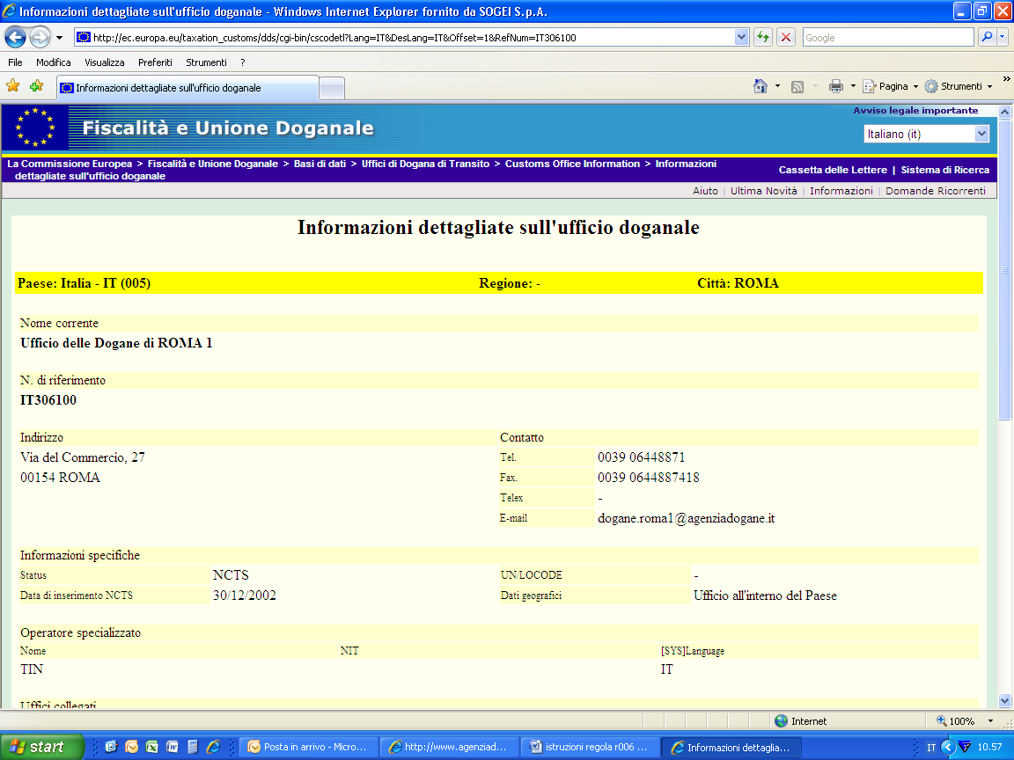

In particolare le abilitazioni alla procedura di export sono contrassegnate da una “x” sotto la colonna “EXP”:

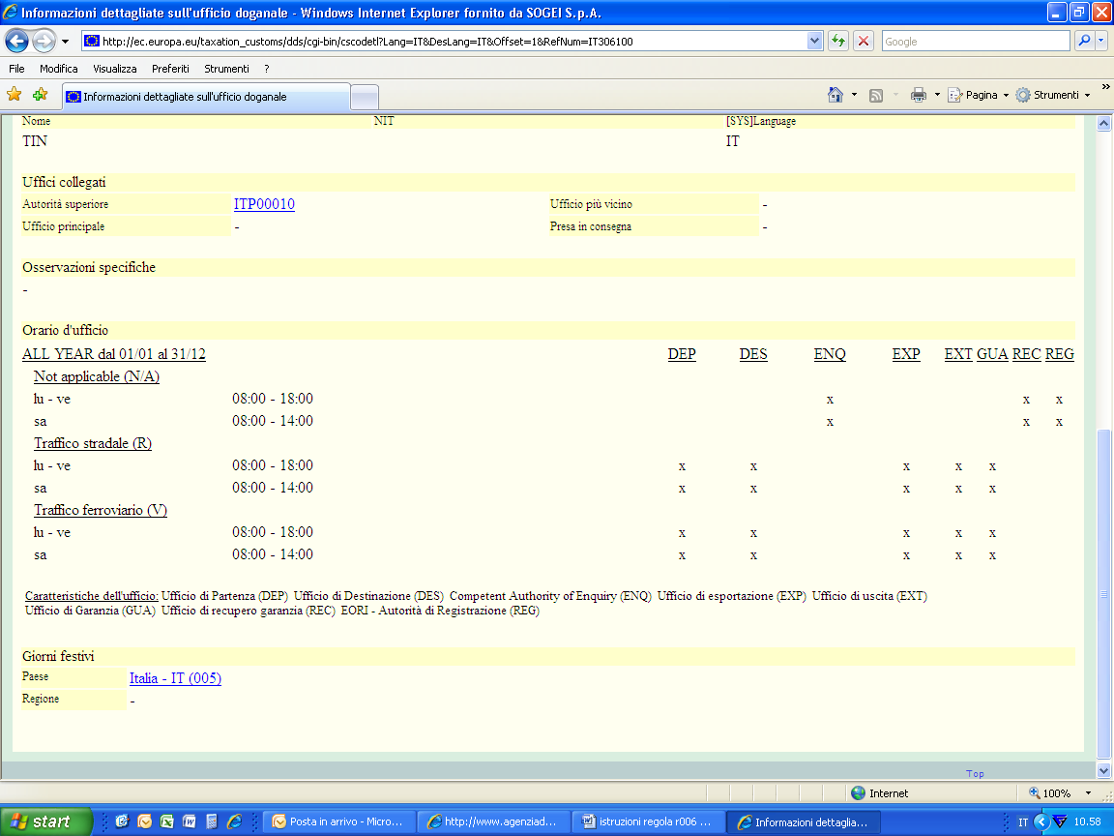
Trattazione della Nota di ricevimento (messaggio IE818) nella telematizzazione dei dati delle contabilità.
La procedura inerente il recepimento del messaggio IE818 all’interno della telematizzazione dei dati delle contabilità, finalizzata allo svincolo della garanzia, è attualmente in fase di adeguamento informatico. Pertanto, gli operatori che inviano un flusso relativo all’appuramento di un e-AD, con tipo documento ‘EAD’ e tipo richiesta ‘A’, riceveranno una segnalazione con codice errore 25.
E’ quindi necessario, temporaneamente e solo fino all’avvenuto adeguamento del software, inviare il suddetto flusso - relativo al messaggio IE818 - , con tipo documento ‘DAA’ invece che ‘EAD’.
Gli Uffici avranno comunque la possibilità di distinguere se il flusso è relativo ad un DAA cartaceo o ad un eAD elettronico, verificando la presenza dell’ARC nel “numero documento”, poiché esso è lungo 21 caratteri, di cui i primi due indicano l’anno, il terzo ed il quarto la sigla della Nazione.

Il Direttore dell’Ufficio
f.to Roberto Tugnoli
Firma autografa sostituita a mezzo stampa ai sensi dell'art. 3, comma 2, del d.lgs.39/93

